**Consideraciones generales para los Cardiólogos que participan en la atención de pacientes con COVID-19 de acuerdo a lo instituido en el protocolo Nacional**

Un grupo de cardiólogos se integran a la atención de los grupos multidisciplinarios liderados por los especialistas en cuidados intensivos que atienden a los pacientes con COVID-19 por lo que se hace necesario definir las pautas generales de su actuación de acuerdo a la evidencia científica actual para obtener una atención uniforme y calificada. Además los principios del protocolo nacional y demostrado por la literatura es prevenir y tratar las complicaciones en base a un consenso que permita extraer conocimiento y conclusiones para una superior asistencia y una menor mortalidad.

Estas pautas o direcciones principales de la atención cardiovascular se enfocan fundamentalmente a los aspectos siguientes:

1-Identificar o prevenir la aparición de efectos pro arrítmicos graves inducidos por las terapéuticas incluidas en el protocolo cubano.

2-Lograr un diagnóstico y tratamiento eficaz del daño miocárdico y o la miocarditis viral del SARSV-2 que puede ser fulminante.

3- Aclarar de forma concluyente la no evidencia de efecto nocivo de la terapéutica con bloqueadores ARA-2 o I.ECA que justifiquen una suspensión de los mismos y dominar los posibles efectos beneficiosos en el orden teórico y que es objeto de varios ensayos clínicos a nivel mundial.

4-Identificar los pacientes ingresados con mayor riesgo de mortalidad partiendo de la edad, factores de riesgo tradicionales como hipertensión, diabetes, cardiopatía isquémica preexistente, arritmias y su status cardiovascular integral lo cual va a contribuir a la adopción de una observación priorizada y medidas específicas de tratamiento. En este punto el cardiólogo tiene mucho que aportar en la discusiones colectivas por lo cual incluimos en este documento elementos de la evidencia internacional.

5-Diagnóstico preciso de la isquemia miocárdica aguda que aparece generalmente en pacientes con diagnóstico previo de cardiopatía isquémica pero que puede también aparecer en pacientes con enfermedad ateroesclerótica subclínica y que por diversos mecanismos que se señalan aquí en un estado de respuesta inflamatoria sistémica puede manifestarse en este subgrupo. Llama la atención que en los primeros reportes se plantea un diagnóstico de isquemia aguda como principal manifestación cardiovascular.

6-El papel fundamental de participación del cardiólogo en el equipo de tratamiento del COVID-19 es como interconsultante en la zona amarilla no obstante las características y dinámica de los diferentes locaciones pueden generar acciones adicionales como realización o interpretación de electro y ecocardiogramas, valoraciones hemodinámicas mixtas complejas o discusiones multidisciplinarias que podrían determinar una modificación de la integración del cardiólogo a los equipos en zona roja.

7-El Grupo Nacional trabaja simultáneamente en recomendaciones para el MINSAP de cómo mantener los niveles de atención cardiovascular en la fase de recuperación o de normalidad con prevalencia del COVID-19 dada la elevada presión asistencial de las enfermedades cardiovasculares.

Existen antecedentes de asociación entre la infección viral y un riesgo elevado de síndrome coronario agudo. Estudios epidemiológicos han demostrado que la hospitalización por neumonía se asocia a un alto riesgo de eventos ateroescleróticos oclusivos. La prevención de la infección viral reduce el riesgo de los mismos por lo cual las guías principales de SCA e IC promueve la vacunación contra la influenza o neumococos sin embargo esta recomendación no es siempre seguida. Las epidemias previas de influenza con infecciones por el SARS-CoV y la MERS se asociaron con taquicardia, arritmias severas, paro cardiaco, afectación diastólica subclínica e insuficiencia cardiaca.

La pandemia por COVID-19 se ha expandido rápidamente debido a su alta contagiosidad aun en asintomáticos y la interconexión global o globalización.

La edad media de los pacientes con SARS-CoV-2 es entre 47-56 años siendo hombres más de la mitad. No obstante hay evidencia suficiente que demuestra que los grupos de 60 años y más con presencia de comorbilidades tienen mayor morbimortalidad

Un estudio retrospectivo realizado en Wuhan que los pacientes que no sobrevivieron tenían una edad media de 69 años y la hipertensión era la comorbilidad más frecuente con un 48% seguido por la diabetes con un 31% y la cardiopatía isquémica con un 24%. En Italia el Italian Health Institute reporto en marzo que en 2003 pacientes con una edad media de 79.5 y una media de 2.7 comorbilidades por paciente siendo al igual que en China la hipertensión la más prevalente con un 76.1%, la diabetes con un 35.5% y la cardiopatía isquémica con 33.3%. Es un hecho reconocido la alta prevalencia de la hipertensión entre los adultos mayores que en nuestro país alcanza alrededor de 55% según el anuario del 2018.

Estas comorbilidades influyen directa y significativamente en la mortalidad por COVID-19. El reporte de metanalisis chino del 2020 con 44672 pacientes la mortalidad en la cohorte total fue de 2.3% pero fue mayor en hipertensos 6%, 7.3% en diabéticos y 10.5% en pacientes cardiópatas.

Estos pacientes cardiópatas previos tuvieron un incremento crecientes de los niveles de troponina por lo cual la elevación de troponina se asocia con enfermedad severa y mal pronóstico. Los mecanismos para esta elevación no están totalmente esclarecidos pero probablemente reflejan un daño miocárdico y no una isquemia.

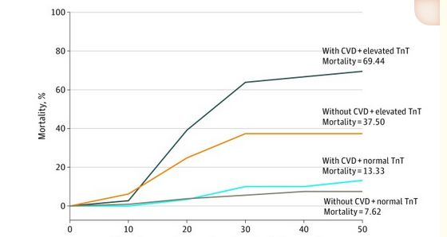

En un estudio retrospectivo de cohorte la Troponina I estaba significativamente elevada en 54 pacientes que murieron con respecto a 137 sobrevivientes. A su vez su incremento se relaciona con la severidad de la infección. Esto justifica su utilidad para la evaluación cardiovascular de los pacientes con Covid-19.

**Afectación miocárdica**

Es muy importante para el cardiólogo identificar el daño miocárdico porque puedes tener antecedentes de cardiopatía pero si no hay afectación miocárdica el pronóstico es favorable y esta a su vez se asocia a arritmias e insuficiencia cardiaca. Su frecuencia varía entre un 7 a un 28% influido por su definición y por el tipo y gravedad de los pacientes ingresados. Basados en determinaciones seriadas de troponina investigadores chinos reportan que el tiempo promedio para el desarrollo de la lesión cardiaca fue de 15 días después del inicio de la enfermedad ocurriendo generalmente tras la aparición del distress respiratorio. Otro estudio chino plantea que el daño miocárdico contribuye al 40% de las muertes en mayor o menor grado y un 7% es atribuido específicamente al fallo cardiaco sin fallo respiratorio.

Cuáles son los mecanismos del daño miocárdico?

Los mecanismos por los cuales la infección viral puede dañar las células miocárdicas pueden ser:

* Afectación directa viral al miocardio
* Vasculitis mediada por la infección
* Lesión microvascular por microtrombos en la vasculatura miocárdica por CID.(Hiperinflamacion e activación inmune)
* Hipoxia y trastornos electrolíticos
* Ruptura de placa epicardica con incidencia de síndrome coronario agudo. La literatura actual revisada no lograr definir la incidencia por el bajo índice de necropsias y el fallo multiorganico.
* Daño del endotelio y las citoquinas inflamatorias IL-6 y TNF modifican expresión de factores tisulares llevando a un estado protrombotico.

Este estado inflamatorio con altos niveles de Proteína C Reactiva, TNFµ, Interleukina IL-2R, Ferritina, Dímero-D con el óxido nítrico como mediador de la depresión miocárdica en estados de sepsis ha sido identificado en la miocarditis por esta entidad.

Hay un estudio con cultivos de cardiomiocitos en ratas que demuestra disminución de la contractilidad cuando se exponen a IL-6 que modula la actividad de los canales de calcio.

A su vez el papel de la inflamación en la progresión y desarrollo de la ateroesclerosis está bien establecido y sus mediadores pueden provocar inflamación arterial localizada a nivel de las placas coronarias.

El diagnóstico del daño miocárdico se establece en base a:

1-Cambios electrocardiográficos que sugieren lesión miocárdica con elevación del ST en forma difusa con patrón de lesión

2-Cardiomegalia en el Rx de tórax con un índice cardiotorácico de 0.70 o más

3-TAC que demuestre cardiomegalia, neumonía y o derrame pleural

4- TACMC con ausencia de lesiones coronarias

5- Biomarcadores miocárdicos Troponina T mayor de 10000 ng/l hay autores italianos que proponen el criterio convencional de una elevación por encima del 99 percentil pero se afecta la especificidad. CK-MB mayor de 12.9 ng/l

6- Ecocardiograma con ventrículo izquierdo dilatado mayor de 58 mm, Aurícula izquierda mayor de 39 mm, Fracción de eyección de 27%, Ventrículo derecho mayor de 25 mm y derrame pericárdico asociado.

7- En los casos con síndrome coronario agudo por ruptura inflamatoria de placa el patrón de elevación del ST es localizado y el ecocardiograma muestra alteraciones de la contractilidad segmentarias.

**Arritmias inducidas por tratamientos del COVID-19**

La utilización de hidroxicloroquina, el lopinavir y la azitromicina en estos pacientes con capaces de inducir arritmias ventriculares malignas incluyendo el torsades de pointes.

Recientemente un estudio observacional en Brasil fue interrumpido por la aparición de arritmias malignas. A pesar de eso el ACC/AHA emitió un dictamen en el cual planteaba como línea el mantenimiento de la medicación con observación cuidadosa del QT

Es probable que los pacientes ingresados ​​con COVID-19 tengan un QTc basal más largo y tengan riesgos arrítmicos potenciales más altos como resultado de las secuelas metabólicas y fisiológicas de su enfermedad, y una carga típicamente mayor de enfermedad comórbida.  
Sin embargo, dada la gravedad de la enfermedad, los pacientes hospitalizados y en estado crítico también pueden obtener el mayor beneficio de las terapias potencialmente efectivas. Hemos propuesto incluir en el protocolo nacional para minimizar el riesgo, los enfoques descritos en la declaración incluyen: 1) monitorización del intervalo electrocardiográfico / QT, con orientación para la retirada del fármaco; 2) corrección de hipocalemia> 4 mEq / L e hipomagnesemia> 2 mg / dL; y 3) evitar otras drogas que prolongan el QTc cuando sea factible.

Medir el QT de 3 a 5 horas después de la primera dosis de hidroxicloroquina y luego cada 12 horas durante los primeros 3 días. Después de 3 días, controle por telemetría para buscar arritmias ventriculares, pero las mediciones de QT se pueden detener.  
Si el QTc tiene un valor absoluto superior a 500 milisegundos (> 550 ms en QRS ancho), valorar con el cardiólogo con vistas a una posible suspensión sobretodo si hay arritmias ventriculares frecuentes, episodios de taquicardia ventricular no sostenida, especialmente taquicardia ventricular polimórfica.

La medición del QTc se puede hacer por el método de Framingham por la formula QTc=QT + 0.154(1-RR)

La aplicación de un Score utiliza información clínica objetiva y minimiza la necesidad del juicio clínico y el riesgo de introducir inconsistencias.

La mayor seguridad es la aplicación del Puntaje de riesgo para la prolongación de QTc asociada a fármacos Score de Tisdale  
Puntos de factores de riesgo  
Edad ≥68 ---------- 1  
Sexo femenino---------- 1  
Diurético de asa-------- 1  
Suero K + ≤3.5 mEq / L------- 2  
Admisión QTc ≥---450 ms -------2  
MI agudo--------2  
≥2 fármacos que prolongan el QTc -----------3  
sepsis ------------3  
Insuficiencia cardíaca--------- 3  
Un fármaco que prolonga el QTc---------- 3  
Puntuación máxima de riesgo 21  
K + indica potasio; y MI, infarto de miocardio.  
Una puntuación de Tisdale de ≤ 6 predice un riesgo bajo, un riesgo medio de 7-10 y un riesgo ≥ 11 alto de prolongación del intervalo QT asociado al fármaco   
Es probable que los pacientes ingresados ​​con COVID-19 tengan un QTc basal más largo y tengan riesgos arrítmicos potenciales más altos como resultado de las secuelas metabólicas y fisiológicas de su enfermedad, y una carga típicamente mayor de enfermedad comórbida.

Otro elemento importante que los cardiólogos debemos dominar es el papel que juegan los I-ECA y ARA-II con respecto al COVID-19.

Al reconocerse el papel principal del ACE2 en la entrada a la célula del SARS-CoV-2 ha motivado preocupación sobre los posibles riesgos asociados con la administración de I-ECA o ARA-II sugiriéndose un cambio en la terapéutica antihipertensiva dada su capacidad de incrementar ACE2 en algunos tejidos como el miocardio con la hipotética mayor susceptibilidad al COVID-19.

Los inhibidores de la ECA (enzima convertidora de angiotensina) no inhiben la ACE2 porque la ECA y la ACE2 son enzimas diferentes. Aunque se ha demostrado que los bloqueadores de los receptores de angiotensina II tipo 1 aumentan la expresión de ACE2 en animales experimentales, la evidencia no siempre es consistente y difiere entre diferentes bloqueadores de receptores de angiotensina II tipo 1 y órganos.

Hay un reporte chino que demuestra un efecto beneficioso del Losartan en la evolución clínica y la respuesta inflamatoria en el COVID-19. Algunos experimentos en animales sugieren que los ARA-II limitan el daño pulmonar en el distress respiratorio. Durante la lesión pulmonar aguda, la ACE2 alveolar parece estar regulada negativamente. Esto disminuiría el metabolismo de la angiotensina II, lo que daría como resultado mayores niveles locales de este péptido, lo que aumenta la permeabilidad alveolar y fomenta el daño pulmonar siendo un posible efecto positivo el empleo de los ARA-II.

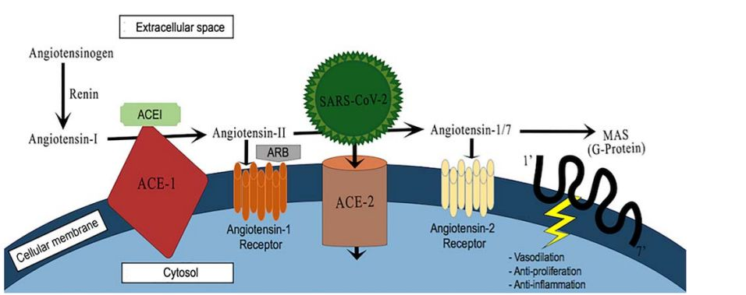

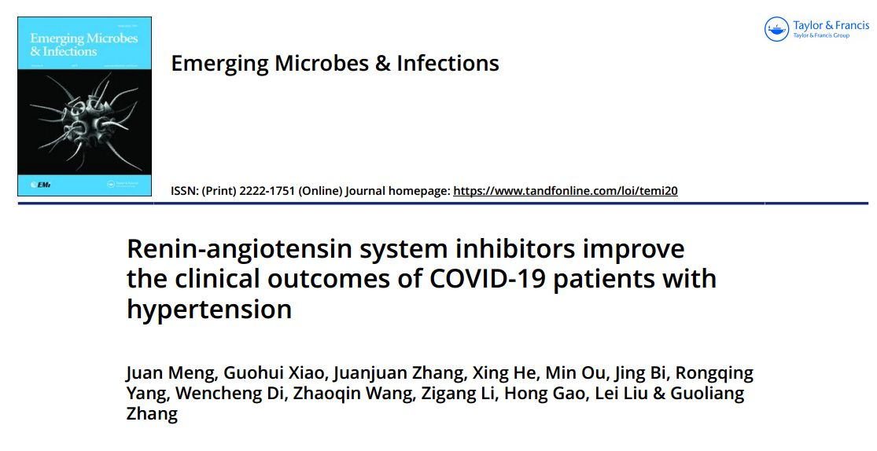

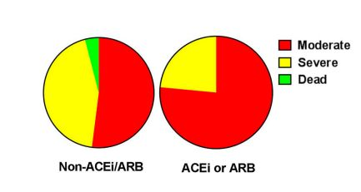

En el momento actual no disponemos de ensayos clínicos randomizados u observacionales que justifiquen la discontinuación de los I-ECA y ARA-II y por lo tanto los pacientes hipertensos especialmente con cardiopatía deben continuar con estos tratamientos con alta adherencia. Hay no obstante urgencia en disponer de evidencia sólida de valor pronóstico y terapéutico en los pacientes hipertensos con COVID-19 debido a que tanto un efecto positivo o negativo tiene importantes implicaciones pragmáticas dadas la rápida difusión de la infección.

**Por qué la diabetes introduce un riesgo superior?**

Los diabéticos constituyen un subgrupo con un riesgo elevado para el COVID-19.

Los niveles de glicemia y la diabetes son predictores independientes de mortalidad y morbilidad en pacientes con SARS-CoV-2.

Hay varios mecanismos estudiados hasta el momento actual que son:

1-Mayor afinidad del vínculo celular con una entrada del virus más eficiente

2-Disminucion del aclaramiento del virus

3-Disminucion de la función de las células T

4-mayor susceptibilidad a la hiperinflamacion y al síndrome de tormenta de citokinas

5-Niveles circulantes elevados de furina que es una proteasa celular que facilita la entrada del virus

6-Inhibicion de la quimiotaxis de los neutrófilos

7-Disminucion de la fagocitosis y de la muerte intracelular de las bacterias

8-Afectaciones de la inmunidad adaptativa. En animales se demostraron alteraciones en CD4, conteos de células T y respuesta de citoquinas anormales IL17.

9-Respuesta anti viral lenta

10-Presencia de cardiopatía isquémica y daño vascular.

Los diabéticos tienen un aumento de la expresión de ACE2 en las células alveolares, miocardio, riñón y páncreas lo que incrementa el vínculo entre el virus y la célula. La insulina atenúa la expresión de ACE2 mientras que otros hipoglucemiantes incrementan su expresión.

Todo esto nos demuestra el alto riesgo que tienen los diabéticos al infestarse por COVID-19. En países con disparidad en la atención médica este subgrupo tiene un riesgo aun mayor según reportes actuales en New York.

**Consideraciones generales para el tratamiento**

* El tratamiento debe ser en equipo multidisciplinario
* No hay terapéuticas con evidencia clínica rigurosa existiendo mucha información en evolución.
* Evitar lo anecdótico en ausencia de estudios concluyentes sin dejar de investigar
* La hidroxicloroquina afecta la acidificación lisosomal y endosomica necesaria para el acople virus célula e influye en la respuesta inmune. Fue promovido en un trial en Francia como muy efectivo no obstante hay reportes recientes en España y USA que dudan de su efectividad. Inhibe el CyP2D6 pudiendo aumentar el efecto beta bloqueador y producir bradicardia, prolongación del PR e inclusive bloqueo AV
* La azitromicina tiene acción contra las citoquinas proinflamatorias, IL-6 y 8
* Lopinavir/ritonavir inhibidores proteasas puede causar hipertrigliceridemia e hipertensión pero su ventaja es superior al riesgo del efecto. Un estudio retrospectivo en un solo centro sugiere que puede agravar la evolución cardiovascular en pacientes con SIDA e insuficiencia cardiaca. Estos datos no son suficientes para restringir su uso.
* Tocilizumab es un anticuerpo monoclonal contra el receptor de interleukina 6 No tiene efectos cardiovasculares nocivos
* La anticoagulación con heparina no fraccionada o Enoxiheparina se debe dar si el Dímero-D está muy elevado
* Si hay un infarto la trombolisis pasa a una primera opción con análisis individualizado dado que el acceso a la angioplastia de urgencia se dificulta.
* Si hay insuficiencia cardiaca se debe hacer una meticulosa revisión de los tratamientos de base aplicando las guías convencionales.
* Digoxina se debe vigilar cuidadosamente si hay Kaletra, Hidroxicloroquina
* Espirolactona se puede usar en el daño miocárdico con reportes favorables no controlados.
* Es frecuente la coexistencia del daño miocárdico y el distres respiratorio aunque puede verse aislado casi como excepción.
* Las estatinas han sido promovidas por su efecto pleiotropico para la lesión pulmonar aguda aunque un estudio multicentrico en distres no demostró diferencias comparadas con placebo con respecto a los días libres de ventilación, fallo multiorganico y mortalidad. Un estudio posthoc en el JUPITER observo una reducción de neumonía con rosuvastatina. Su beneficio no esta probado.
* Los esteroides pueden ser utilizados con beneficios limitados y existen evidencias de aclaramiento viral demorado e incremento de infecciones.